FICHA DE AVALIAÇÃO DE MATEMÁTICA | 2 | CAPÍTULOS 1 e 2
Nome _______________________________________________________________ N.º _____ Turma: _____ Data: ____/ ____/ ____
Avaliação _______________________ O Professor ________________________ Enc. de Educação ________________________

Lê atentamente todas as questões e apresenta todos os cálculos que efetuares.

1. Considera os números seguintes.
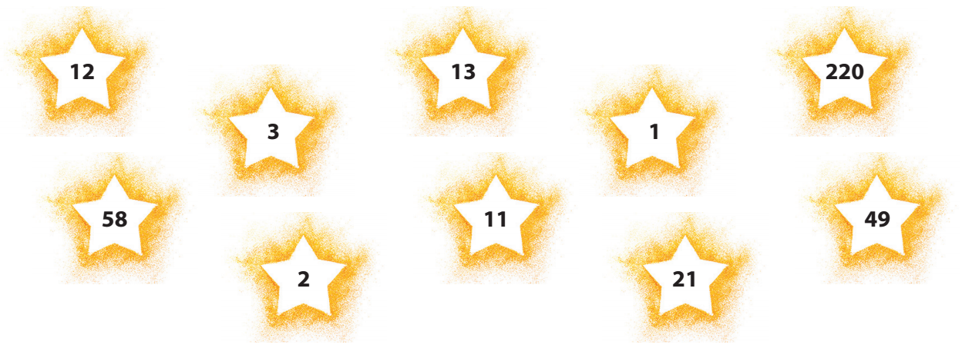
  - Coloca cada um dos números anteriores no conjunto correto.
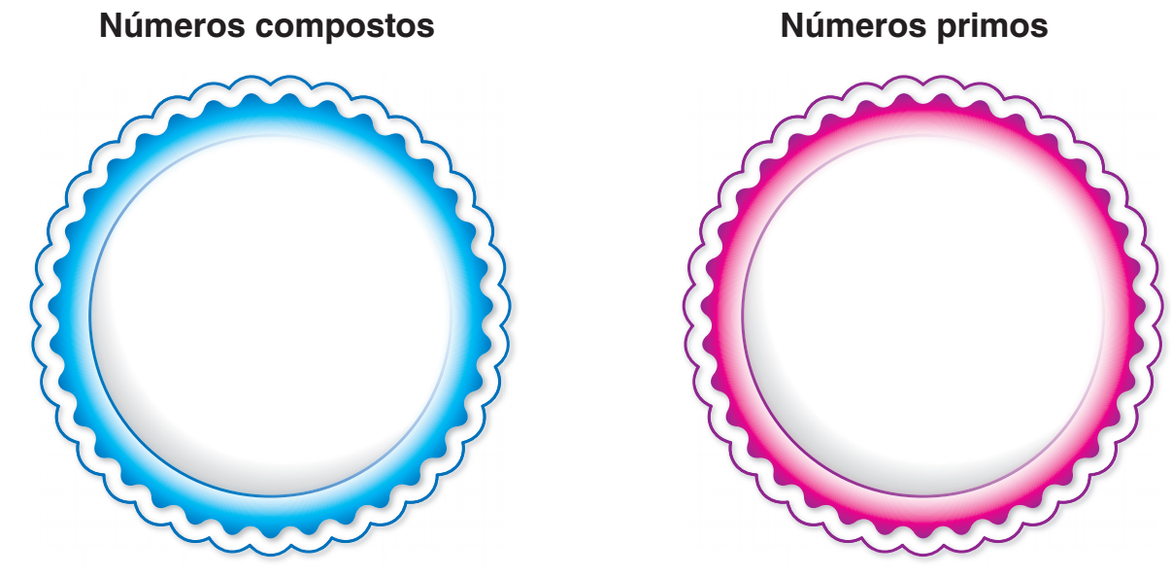

  - Dos números apresentados existe um que não é número primo nem composto. É o número:
(A) 1 (C) 49
(B) 2 (D) 22
Escolhe a opção correta.

2. A decomposição em fatores primos do número 3375 é:
(A) $3^{3} × 5^{3}$ (C) ${15}^{3} × 1$
(B) $9^{3} × {25}^{5}$ (D) $3^{3} × 3^{5}$
Escolhe a opção correta.

3. Considera os números 693 e 1260.
3.1. Completa os esquemas seguintes.
693 | ____
____ | ____
____ | ____
____ | ____
____
1260 | ____
____ | ____
____ | ____
____ | ____
____ | ____
____ | ____

$693 = ___ × ___ × ___ × ___$
$1260 = ___ × ___ × ___ × ___ × ___ × ___$

3.2. Indica os divisores comuns de 693 e 1260.

3.3. Determina:
a) $m.m.c. (693, 1260)$ b) $m.d.c.(693, 1260)$

3.4. Escreve, utilizando a decomposição em fatores primos, a fração $\frac{693}{1260}$ na forma irredutível.

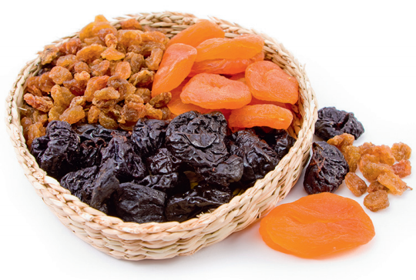
4. Para a noite de Natal, a D. Ana comprou vários tipos de frutos secos: 40 ameixas, 80 uvas passas e 60 tâmaras.
Para colocar na mesa, elaborou tacinhas com os diferentes frutos misturados, de forma que todas as taças tivessem exatamente a mesma composição.
4.1. Determina o número máximo de taças que a D. Ana pode fazer.

4.2. Qual a composição de cada taça?

5. Considera a potência $2^{3}$.
5.1. Na potência dada, 3 é:
(A) a base. (C) a potência.
(B) o expoente. (D) nenhuma das anteriores.
Escolhe a opção correta.
5.2. Faz a leitura da potência.

5.3. Escreve a potência como um produto de fatores.

5.4. Calcula o valor da potência.

6. Escreve sob a forma de uma única potência, aplicando as regras operatórias das potências.
6.1. $2^{5} × 4^{5} : 8^{3}$ 6.3. $1^{14} × 2^{14} : 2^{10}$
6.2. $6^{2} : 3^{2} : 2$ 6.1. ${\left(2^{3}\right)}^{4} : 2^{3^{2}} : 2^{2}$

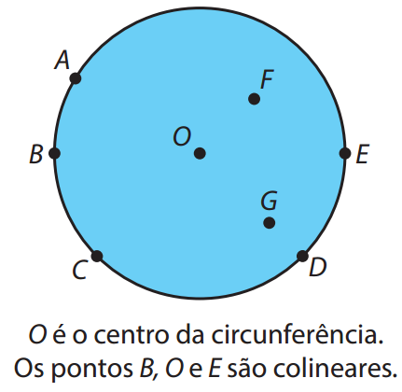
7. Considera a figura ao lado.
7.1. Utilizando as letras da figura, indica os pontos pertencentes:
a) à circunferência;

b) ao círculo;

c) ao círculo mas não à circunferência.

7.2. Com os pontos assinalados na figura indica:
a) um raio;

b) um diâmetro;

c) uma corda;

d) um ângulo ao centro.

7.3. Usando 3,1416 para valor aproximado de $π$ e sabendo que o círculo tem 12,8 cm de diâmetro, determina:
a) o seu perímetro;

b) a sua área.
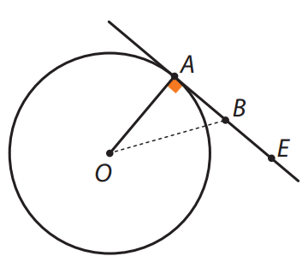
8. Na figura está representada uma circunferência de centro O e a reta AE perpendicular ao raio em A.
Considerando B um ponto qualquer da reta AE distinto de A:
(A) $\overline{OA} > \overline{OB}$ (C) $\overline{OB}<\overline{AB}$
(B) $\overline{OB} > \overline{AO}$ (D) $\overline{AB} = \overline{AO}$
Escolhe a opção correta.

9. Determina a área de um hexágono regular com 2,5 cm de lado e aproximadamente
2,17 cm de apótema.

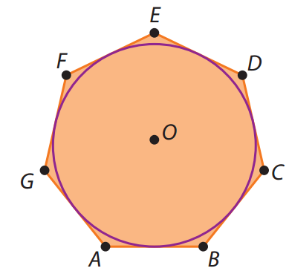
10. Na figura está representado um heptágono regular $\left[ABCDEFG\right]$ e a circunferência de centro O.
10.1. O polígono está:
(A) inscrito na circunferência.
(B) circunscrito à circunferência.
(C) tangente à circunferência.
(D) nenhuma das opções anteriores.
Escolhe a opção correta.
10.2. Sabe-se que:
• o polígono tem 4 cm de lado;
• a circunferência tem, aproximadamente, 8,3 cm de diâmetro.
Determina, usando 3,1416 para valor aproximado de $π$:
- o perímetro do heptágono.

- o valor aproximado da área do polígono regular.
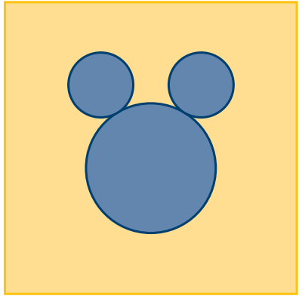
11. A figura ao lado é constituída por um quadrado e três círculos.
Sabe-se que:
• os círculos menores são geometricamente iguais e têm 1 cm de raio;
• o diâmetro do círculo maior é 4 cm;
• o quadrado tem 9 cm de lado.
Usando 3,1416 para valor aproximado de$π$, determina a área da parte amarela.

Cotações
Quest. | 1.1 | 1.2 | 2 | 3.1 | 3.2 | 3.3a | 3.3b | 3.4 | 4.1 | 4.2 | 5.1 | 5.2 | 5.3 | 5.4 | 6.1 | 6.2 | 6.3 | 6.4 | 7.1a | 7.1b | 7.1c | 7.2a | 7.2b | 7.2c | 7.2d | 7.3a | 7.3b | 8 | 9 | 10.1 | 10.2a | 10.2b | 11 | Total
Cot. | 4 | 3 | 3 | 4 | 4 | 3 | 3 | 3 | 4 | 2 | 2 | 2 | 2 | 2 | 2 | 2 | 2 | 4 | 2 | 2 | 2 | 2 | 2 | 2 | 2 | 4 | 4 | 4 | 4 | 3 | 4 | 4 | 8 | 100

